1.分析球队最佳进攻/防守球员

Xi：该赛季第i场比赛某球员的进攻/防守篮板数*(球队所有球员上场时间/5)/该球员上场时间。
Yi：该赛季第i场比赛该球队所有球员的进攻/防守篮板数和
通过公式
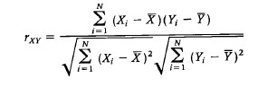
可得到相关系数Rxy
计算该球队中每名球员的Rxy
Rxy最大的球员为最佳进攻/防守球员

2.分析球队最具潜力进攻/防守球员

Yi：该赛季第i场比赛某球员的进攻/防守篮板数*(球队所有球员上场时间/5)/该球员上场时间/（球队总篮板+对手总篮板) （即该球员的进攻/防守篮板率）
Xi：i（该球员本赛季第i场比赛）
通过公式
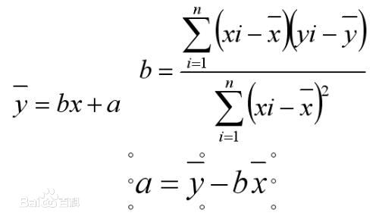
计算得到b
计算该球队中每名球员的b
b最大的球员本赛季进攻/防守篮板率提升最大，该球员为该球队最具潜力进攻/防守球员

- 分析球队类型
计算本赛季所有球队进攻效率和防守效率的差值
根据差值判断球队类型（进攻型、防守型、均衡型）

